## Задача для контрольної роботи

1. - розглянемо задачу № 14 для контрольної роботи

Це задача на техніку програмування.

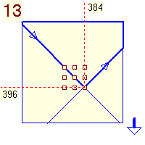 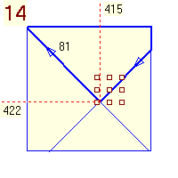 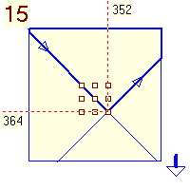

1. - задано 2-во вимірний масив (матриця)
2. - матриця заповнена числами
3. - формулу для заповнення матриці кожен вибирає по своєму № в списку групи

Для задачі № 14 це формула

 ; N=31

Ми домовилися, що порядок матриці у Вас треба помножити на 30

У даному випадку для Вашої задачі N = 31*30 = 930;

1. - задано **опорний елемент** ( рядок і = 422; стовпчик j = 415 )
2. - через опорний елемент проведено дві діагоналі і виділено **Контур**
3. **- Контур** завжди починається з опорного елемента

Вказано напрямок обходу Контура

1. **-** до опорного елемента привязана матриця 3-го порядку так, як показано на рисунку
2. **-** треба (1) обчислити визначник цієї матриці
3. **-** треба (2) виконати роботу, вказану в умові задачі.

У випадку задачі № 14 треба

виконати **Циклічний здвиг** чисел, які лежать на Контурі на 81 по годинн. стрілці

При цьому, в матриці 3-го порядку поміняються числа на діагоналі.

1. - треба (3) знову обчислити визначник цієї матриці.
2. - для контролю виконання роботи

треба показати умову задачі , це картинка № 14

треба показати значення двох визначників 3-го порядку



Якщо все зроблено правильно,

то одержані Вами числа співпадають з числами на моніторі Вашого викладача

У випадку задачі № 13, все те саме, тільки числа, які лежать на **Контурі**, треба впорядк. по **спаданню** (по зменшенню).

У випадку задачі № 15, все те саме,

тільки числа, які лежать на **Контурі**, треба впорядк. по **зростанню** (по збільшенню).

 ; N=25  ***N = N *30***

 ; N=27

 ; N=33

 ; N=21

 ; N=19

 ; N=19

 ; N=17

 ; N=21

 ; N=19

 ; N=21

 ; N=27

 ; N=21

 ; N=27

 ; N=31

 ; N=25

 ; N=23

 ; N=27

 ; N=25

 ; N=29

 ; N=27